Acceder al sistema Gemma con usuario y perfil activo para la funcionalidad modulo Maestro - Mensajes Tramos, al buscar la Descripcion en el filtro, hacer clic en el enlace Link Descripcion presionar el boton Modificar y Confirma

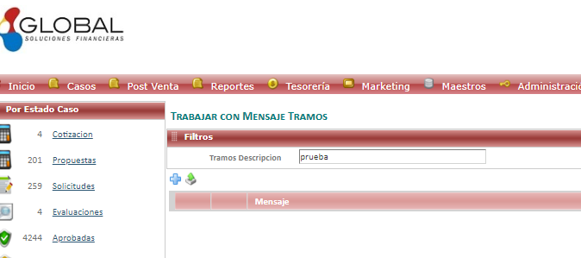

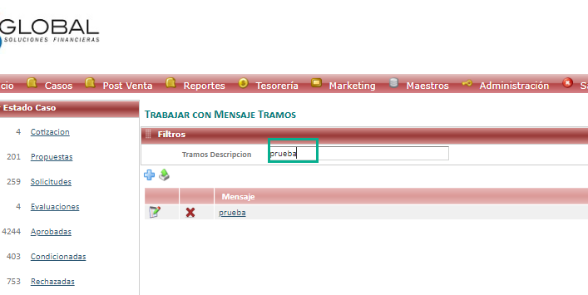

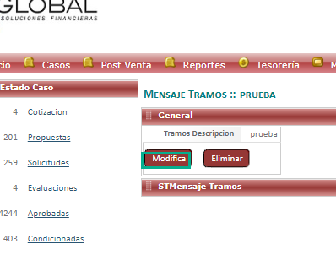

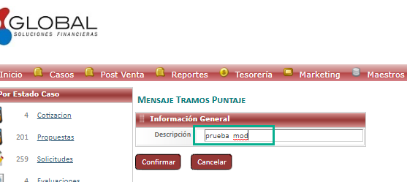

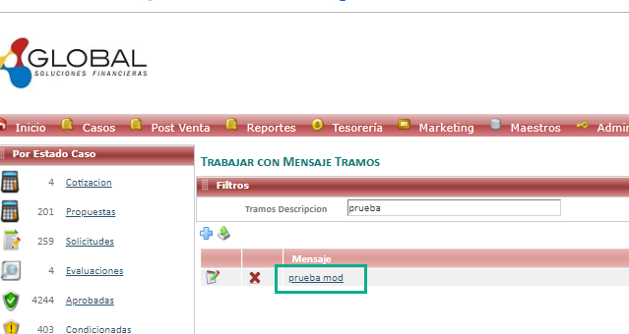

Resultado esperado

Modificacion mediante Link Descripcion, con valores en el filtro de forma exitosa.